CAPÍTULO 3

- CONSIDERACIONES PARA EL DISEÑO DE SISTEMAS COLECTORES DE MANGAS.

Antes de revisar las razones que afectan el funcionamiento de un filtro de mangas, es fundamental entender el concepto “sistema”. En términos muy simples, este concepto reconoce que el equipo de control para la contaminación ambiental es parte de un proceso, y por lo tanto, para prever cómo diseñar o evaluar el rendimiento de este tipo de equipos es necesario considerar el proceso completo.

Desde el punto de vista de diseño, la primera noción que se debe discutir es el concepto de caída de presión o de carga. En el diseño de un sistema de evacuación se deben considerar diversos factores, uno de ellos es la resistencia a la presión a través del proceso. Ingenieros de diseño estiman que la resistencia al flujo de aire a través del filtro de mangas debe ser de 100mm a 200mm (4 a 8 pulgadas) de columna de agua del lado limpio al lado sucio de la unidad. El objetivo del sistema de evacuación es transportar el flujo de gas desde la fuente hacia el filtro de mangas o cualquier otro tipo de sistema de control para la contaminación de manera eficiente y efectiva. Por lo tanto, durante el diseño del sistema de colección se deben considerar los siguientes factores entre otros: el volumen de polvo y el aire que se genera en el punto de entrada, la distancia que el flujo de gas debe recorrer hasta el final del colector, si existen sistemas de acondicionamiento, la temperatura del flujo de gas desde el punto de entrada al de salida, la composición química del flujo de gas.

Asumiendo que se cuenta con la información anterior, el siguiente paso para determinar el tamaño del sistema es evaluar las características del ventilador de acuerdo a la resistencia que encontrará a lo largo del sistema. Es importante comprender que el flujo de aire enfrenta resistencia desde el punto de entrada a través del conducto y en el filtro de mangas, como así también en todas las áreas que necesitan ser evaluadas para asegurar un funcionamiento adecuado del filtro, como campanas de captura y accesorios a través de la ductería.

El proceso puede sufrir diversas modificaciones como por ejemplo aumento o disminución de la producción, cambios en el material recolectado, etc., que pueden alterar el buen funcionamiento del colector. Cualquier cambio puede afectar el volumen de los flujos de gas que a su vez altera el funcionamiento del filtro. Se considera que para evaluar de manera apropiada el funcionamiento de un filtro de mangas, es fundamental hacer una evaluación de los elementos localizados antes y después de él.

  - Cantidad de aire requerido de acuerdo al equipo a desempolvar.
Un sistema de desempolvado puede ser concebido para atender uno o más puntos dentro del proceso. Por ejemplo, en el ensacado del cemento un sistema puede encargarse desde la alimentación al elevador hasta el sistema de limpieza de fundas, considerando inicialmente para esto el volumen de aire que hay que ventilar en cada uno de los puntos que se incluyen dentro del ensacado; esto es lo primero a determinar para cualquier sistema de desempolvado. Existen estándares recomendados de acuerdo a cada aplicación al aire ambiente, la suma de los volúmenes de aire de cada uno de los puntos a desempolvar será el volumen total que el sistema manejará y el dato inicial para el diseño del colector.

FIGURA 3.1. Desempolvado para el ensacado de cemento.

Para poder determinar el volumen de aire total, recurriremos a la tabla siguiente otorgada por Holcim Group Support a través de su departamento de tecnología mecánica. Este documento forma parte del “Holcim Design Criteria” que se utiliza para trabajos de ingeniería en las plantas y que está basado en consideraciones teóricas y empíricas.

TABLA 4
CANTIDAD DE AIRE A DESEMPOLVAR SEGÚN EL EQUIPO DE ACUERDO AL HOLCIM DESIGN CRITERIA

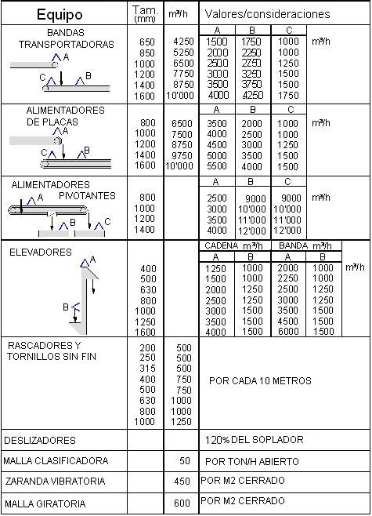
La tabla considera el tipo de unidad a desempolvar y su tamaño, luego de esto, se tiene el caudal necesario para el sistema. Tenemos diferentes casos tales como bandas transportadoras, alimentadores de placas, elevadores, etc.

  - Campana de captura
El polvo generado en el proceso debe ser capturado para que pueda ser transportado hacia el filtro. Para este fin están diseñadas las campanas de captura, llevar el polvo generado dentro del sistema. Pequeñas variaciones en la eficiencia de captura de la campana puede resultar en aumentos significativos de polvo fugitivo, siendo estos siempre mayores en porcentaje que las emisiones provenientes de chimeneas.

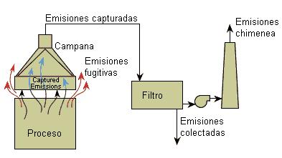

FIGURA 3.2. Emisiones capturadas/fugitivas
La ubicación de la campana es muy importante para la captura de las emisiones debido a que el caudal dentro del ducto del sistema varía con el cuadrado de la distancia entre la campana y la fuente de contaminación.

Q = V_{h} (10X²+A) (Ecuación 1)

De donde:
Q = Caudal necesario en el punto de desempolvado
X = Distancia desde la cara del ducto que da hacia la fuente hacia el punto más lejano de la fuente.
V_{h} = La velocidad de captura a la distancia X
A = Área de la entrada de la campana.

El diseño de la campana de captura en los puntos de succión deberá otorgar el tiro suficiente para levantar las partículas que están en combinación con el aire ambiente pero sin capturar el material que forma parte del flujo principal.

En la industria del cemento, se utilizan campanas de capturas cerradas que proveen un mejor control de las emisiones; las tapas de inspección y accesos deben ser lo más pequeños posibles.
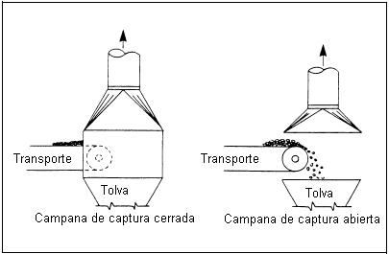

FIGURA 3.3. Tipos de campanas de captura

Es posible optimizar las campanas de captura considerando los siguientes puntos:
- La campana debe ser ubicada lo más cercano posible a la fuente de contaminación
- La entrada de la campana debe estar ubicada de tal manera que haga que al menos, el patrón de movimiento del fluido se desvíe hacia ella.
- El ancho de la campana debe ser mayor que el de la fuente de contaminación.
- Se pueden colocar aletas dentro de la campana para llevar el flujo hacia el ducto con menores pérdidas.

Pérdidas de presión en campanas: Cuando el aire entra en la campana, pérdidas dinámicas ocurren, causando caídas de la presión total. Están dadas por:

ΔP_{e} = C₀P_{v} (Ecuación 2)
Donde:
ΔP_{e} = Pérdidas a la entrada de la campana
C₀ = Factor de pérdida (de acuerdo a la geometría)
P_{v} = Velocidad de presión

El valor absoluto de la presión estática en la succión de la campana es el siguiente:

P_{st} = P_{v} + ΔP_{e} (Ecuación 3)
Siendo:
P_{st} = La succión de la campana
La succión de la campana es la presión estática negativa medida aproximadamente 3 diámetros del ducto luego de la campana.

Para campanas simples, la fórmula es la siguiente:

P_{st} = (1 + C₀).P_{v} (Ecuación 4)
Para el factor de pérdida, existen tablas de donde se obtiene su valor de acuerdo a las dimensiones y forma de la campana.

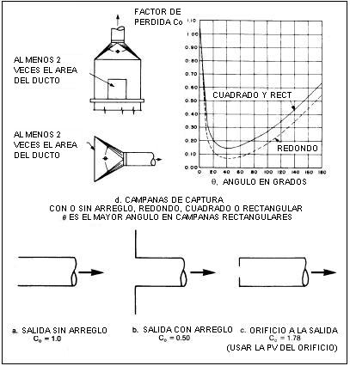

FIGURA 3.4. Coeficientes de pérdidas en campanas colectoras

La cantidad de campanas de captura para puntos de transferencia en sistemas de bandas transportadoras deberá ser igual a 3; el primer punto de succión en la parte superior a la caída de la primera banda, el segundo en la cola de la segunda banda (detrás del chute de alimentación) y el tercero en la parte frontal al chute de alimentación de la segunda banda, como vemos a continuación.
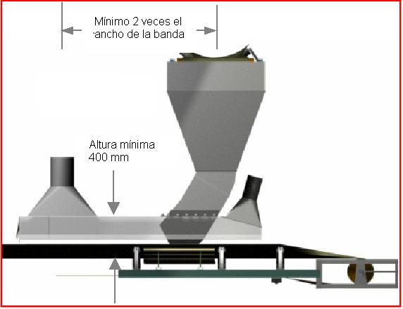

FIGURA 3.5. Campanas en bandas transportadoras

El mismo caso aplica para alimentadores de placas, como se indica en la figura siguiente:

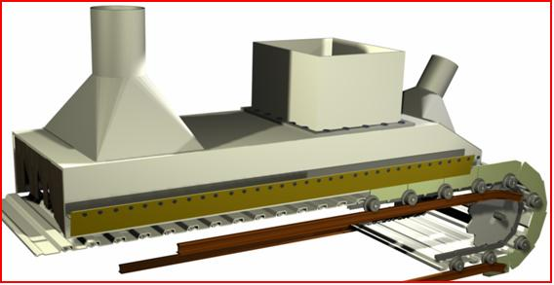

FIGURA 3.6. Campanas en alimentadores de placas
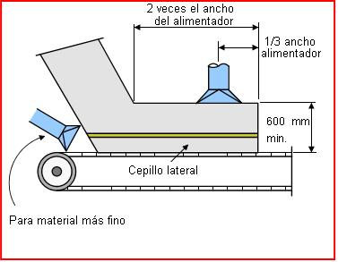

FIGURA 3.7. Ubicación de campanas de captura en alimentadores

Para el diseño de la campana de captura, hay que considerar que a la salida de ésta y entrada al ducto, la velocidad de transporte de las partículas deberá llegar a 18 m/s como mínimo, siendo ésta la velocidad promedio para polvos industriales provenientes moliendas y manejo general de materiales.

La velocidad de captura es el nombre con que se conoce a la velocidad de las partículas flotantes sobre la cama de material en sistemas transportadores antes de entrar a la campana de captura. El polvo se mezcla con el aire en el punto de generación y es transportado a lo largo del ducto; tomas experimentales de datos han determinado los valores para las velocidades de captura en condiciones ideales para la mayoría de operaciones en la industria.

TABLA 5
RANGO DE VELOCIDADES DE CAPTURA
RANGO DE VELOCIDADES DE CAPTURA
CONDICION DE LA DISPERSIÓN DEL CONTAMINANTE | APLICACIÓN | VELOCIDAD DE CAPTURA (m/s)
Sueltas sin velocidad en el aire | Evaporación de tanques | 0.25 a 0.5
Sueltas con velocidad baja del aire | Transportadores de baja velocidad | 0.5 a 1.0
Generación activa dentro de la zona de generación | Chutes de carga/descarga de transportadores, trituradoras | 1.0 a 2.5
Alta velocidad dentro de la zona | Molienda, sandblasting | 2.5 a 10

En el Holcim Design Criteria, encontramos una tabla que indica las dimensiones para la construcción de las campanas en base al volumen de aire en ese punto y las velocidades de entrada y salida deseadas de las partículas a través de la campana. La velocidad de captura utilizada es de 1.4 m/s, que se encuentra dentro del rango permisible para su aplicación.

TABLA 6
DISEÑO DE CAMPANAS DE CAPTURA

  - Diseño de ductos
Principios de flujo de aire.- El diseño de ductos se fundamenta en la mecánica de fluidos y sus principios. Para los análisis realizados en diseños, es necesario establecer primeramente las propiedades de los fluidos. Para este fin, se designará como ρ a la densidad del aire, tomada a 20ºC y a 1 atm de presión, con esto ρ_{aire}=1.20Kg/m³. La viscosidad cinemática se llama a la resistencia al fluido a fluir, representada por ν, y tiene un valor de 16x10⁻⁴ m²/s.

Para el fluido es necesario realizar las siguientes asunciones:
- Se desprecian los efectos del intercambio térmico. Si la temperatura dentro de los ductos es significativamente diferente a la del aire de los alrededores del ducto, se produciría intercambio de calor en consecuencia se tendría un cambio de temperatura del aire y por tanto se modificaría el caudal.
- Se considera que el aire es incompresible. Si la pérdida global de presión en el sistema es superior a 500 mmdca la densidad del aire cambiará aproximadamente el 5% y el caudal también se modificará. Todos los fluidos son compresibles en cierto grado, pero un análisis incompresible es satisfactorio para gases y vapores con velocidades alrededor de los 20m/s.
- Se supone que el aire es seco. La presencia del vapor de agua reduce la densidad del aire. Por lo que debe efectuarse una corrección para tener en cuenta este efecto, se debe hacer un análisis Psicrométrico
- Se desprecia el peso y el volumen del contaminante presente en la corriente de aire. Si existen altas concentraciones de sólidos o cantidades significativas de gases distintos al aire, deben efectuarse las correcciones para tener en cuenta su efecto.

Con esto es posible aplicar la ley de la continuidad que indica:
$\int{ρV∂A=\text{cte}⇒\overset{\text{.}}{m}=ρ\text{VA}⇒Q\left[\frac{m^{3}}{s}\right]=V\left[\frac{m}{s}\right]A\left[m^{2}\right]}$ (Ecuación 5)

Y con el principio de la conservación de la energía podemos aplicar la Ecuación de Bernoulli que establece que:
$\frac{P\left[\text{Pa}\right]}{ρ\left[\frac{\text{Kg}}{m^{3}}\right]}+\frac{V^{2}\left[\frac{m^{2}}{s^{2}}\right]}{2}+g\left[\frac{m}{s^{2}}\right]z\left[m\right]=\text{cte}$ (Ecuación 6)

El número de Reynolds viene dado por:
$\text{Re}=\frac{V\left[\frac{m}{s}\right]L\left[m\right]}{ν\left[\frac{m^{2}}{s}\right]}=\frac{D_{h}\left[\text{mm}\right]V\left[\frac{m}{s}\right]}{\text{1000}ν\left[\frac{m^{2}}{s}\right]}$ (Ecuación 7)

Si Re < 2300, el flujo es considerado laminar y el factor de fricción será:
$f=\frac{\text{64}}{\text{Re}}$(Ecuación 8)

Para 2300<Re<10000, en la etapa de transición, el factor de fricción viene dado por:
$f=\frac{0\text{.}\text{3161}}{{\text{Re}}^{0\text{.}\text{25}}}$(Ecuación 9)
O también por la relación iterativa:
$\frac{1}{\sqrt{f}}=−2\text{log}\left(\frac{ε\left[\text{mm}\right]}{3\text{.}7D_{h}\left[\text{mm}\right]}+\frac{2\text{.}\text{51}}{\text{Re}\sqrt{f}}\right)$(Ecuación 10)

Para Re>10000, se trata de flujo turbulento, tenemos la siguiente fórmula para el factor de fricción:
$f=0\text{.}\text{0032}+\frac{0\text{.}\text{221}}{{\text{Re}}^{0\text{.}\text{237}}}$(Ecuación 11)

Otra alternativa para encontrar el factor de fricción, es el Diagrama de Moody; con el número de Reynolds y la rugosidad absoluta podemos encontrar el valor del factor de fricción

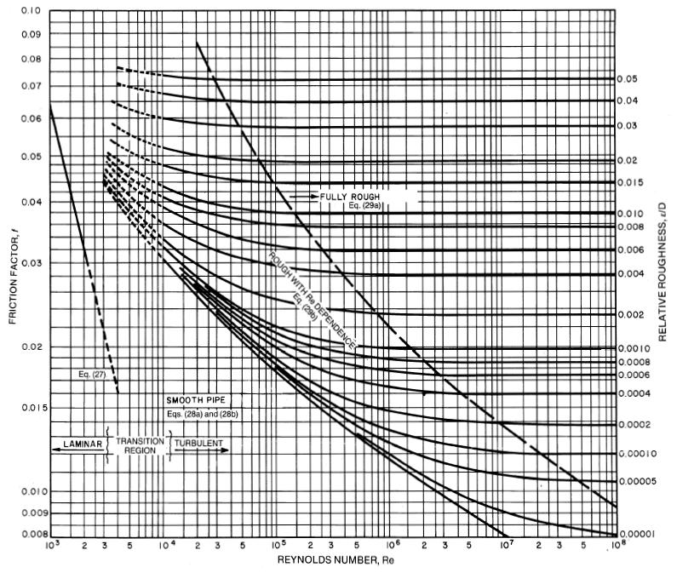

FIGURA 3.8. Diagrama de Moody

Cuando se trata del diseño de ductos, es necesario encontrar las pérdidas debido a las resistencias friccional y dinámica del sistema. Para las pérdidas por fricción tenemos la ecuación de Darcy, a continuación:
${ΔP}_{f}=\frac{\text{1000}\text{fL}\left[m\right]ρ\left[\frac{\text{kg}}{m^{3}}\right]V^{2}\left[\frac{m^{2}}{s^{2}}\right]}{2D_{h}\left[\text{mm}\right]}$(Ecuación 12)

Y para las pérdidas dinámicas causadas por los accesorios en las tuberías, tenemos:
${ΔP}_{v}=Kρ\left[\frac{\text{Kg}}{m^{3}}\right]\frac{V^{2}\left[\frac{m^{2}}{s^{2}}\right]}{2}$(Ecuación 13)
Siendo K el factor de fricción por pérdidas dinámicas, de acuerdo a la geometría del accesorio utilizado y sus dimensiones.

Cambios de presión en el sistema: Para secciones de ductos de área constante, la pérdida de presión total y la pérdida de presión estática se mantienen constantes. En los puntos de transición en donde aumenta o disminuye la sección transversal, la pérdida de presión de velocidad disminuye de igual manera que la pérdida de presión total, pero la pérdida de presión estática puede disminuir o aumentar, dependiendo de la disminución o aumento de la sección transversal siguiente.
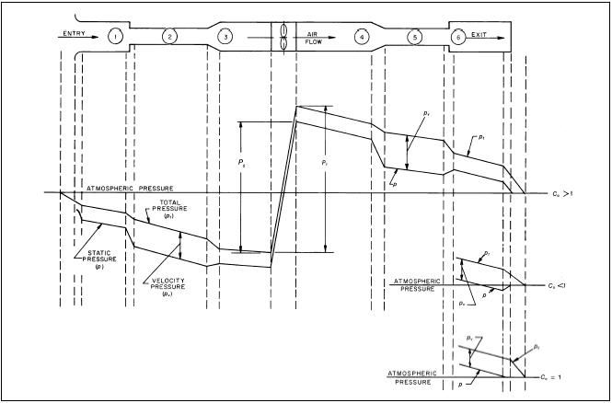

FIGURA 3.9. Cambios de presión en el sistema

Otra manera de apreciar los cambios de presión, se encuentra en la figura siguiente:

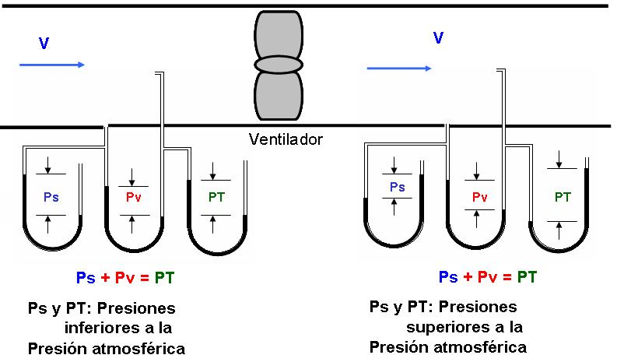

FIGURA 3.10. Cambios de presión en el sistema
Una vez que el volumen de aire en cada punto es determinado y conocido, los ductos deben ser diseñados correctamente. Ductos redondos son preferidos porque ofrecen mayor uniformidad a la velocidad de transporte evitando cambios en el comportamiento de las partículas en el aire o gas y porque pueden soportar presiones estáticas más altas que los ductos cuadrados. Una adecuada velocidad del gas dentro del ducto permitirá que el polvo sea transportado junto con el. Básicamente, en cualquier punto del ducto, la velocidad debe estar entre 18 m/s y 20 m/s, porque si tenemos que la velocidad es menor, entonces encontraríamos material segregado a lo largo de la ductería; en cambio, una velocidad muy alta, resultaría en abrasión en el ducto, principalmente en los cambios de dirección o de sección, en donde el perfil de velocidad del flujo tiene mucho que ver. Las velocidades de diseño pueden ser ligeramente mayores que los valores mínimos, pero nunca deben ser significativamente menores.

Determinación del tamaño del ducto: El tamaño del ducto redondo puede ser determinado a través de la fórmula:

Q = A x V (Ecuación 14)
Siendo Q el caudal necesario para el sistema, A el área de la sección transversal del ducto y V la velocidad de transporte (18 m/s).

Pérdidas en ductos: Para sistemas de desempolvado, es positivo tener codos con la relación r/D > 1.5; si la relación es menor a esta cantidad, la abrasión puede reducir el tiempo de vida generando desgaste y pérdidas en el sistema. Frecuentemente se encuentran diseños de ductos con problemas en los codos y variaciones de secciones, causando un acelerado desgaste en las paredes del ducto.
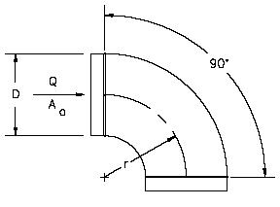

FIGURA 3.11. Relación r/D de codos en ductos

A mayor número de puntos de succión en el sistema, resulta más difícil balancearlo para que sea efectivo. Es por esto que se recomienda que máximo sean 8 puntos por sistema de desempolvado. Los ductos horizontales deberían ser evitados; grandes consecuencias por efecto de la abrasión y segregación de material se presentan cuando los ductos son horizontales. Para evitar la acumulación de polvo, se recomienda que la pendiente de los ductos para el caso de la caliza y cemento sea 30º, y para el clínker sea 45º, con respecto al eje vertical.

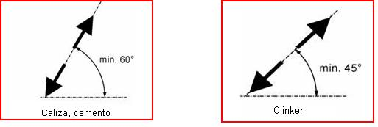

FIGURA 3.12. Pendientes en ductos para caliza, cemento y clínker

Holcim Design Criteria recomienda para el diseño de codos y ramales en ductos, la utilización de la siguiente información en la figura 3.13. Sabiendo que es importante mantener la misma velocidad a lo largo de ducto por las consideraciones antes mencionadas, en cada punto de succión se manejará un caudal establecido y con una velocidad requerida igual para todo el sistema, entonces queda por determinar el área de la sección transversal del ducto. Cada diseño de arreglos (codos, uniones, etc.) tiene su coeficiente de pérdidas, que deberá ser considerado en el diseño de la ductería junto a la presión de velocidad.

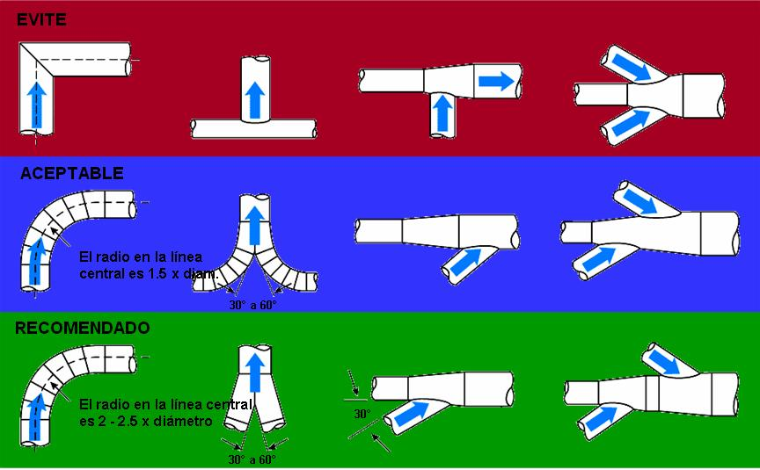

FIGURA 3.13. Diseño de ductos

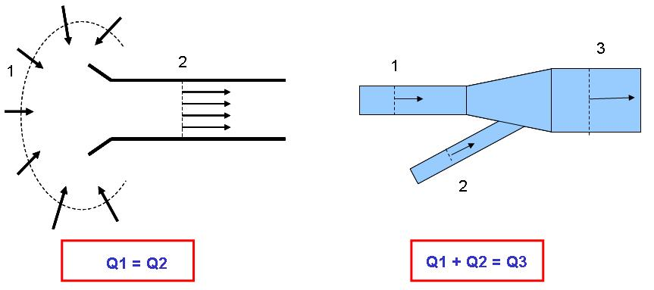

FIGURA 3.14. Conservación de masa en ductos
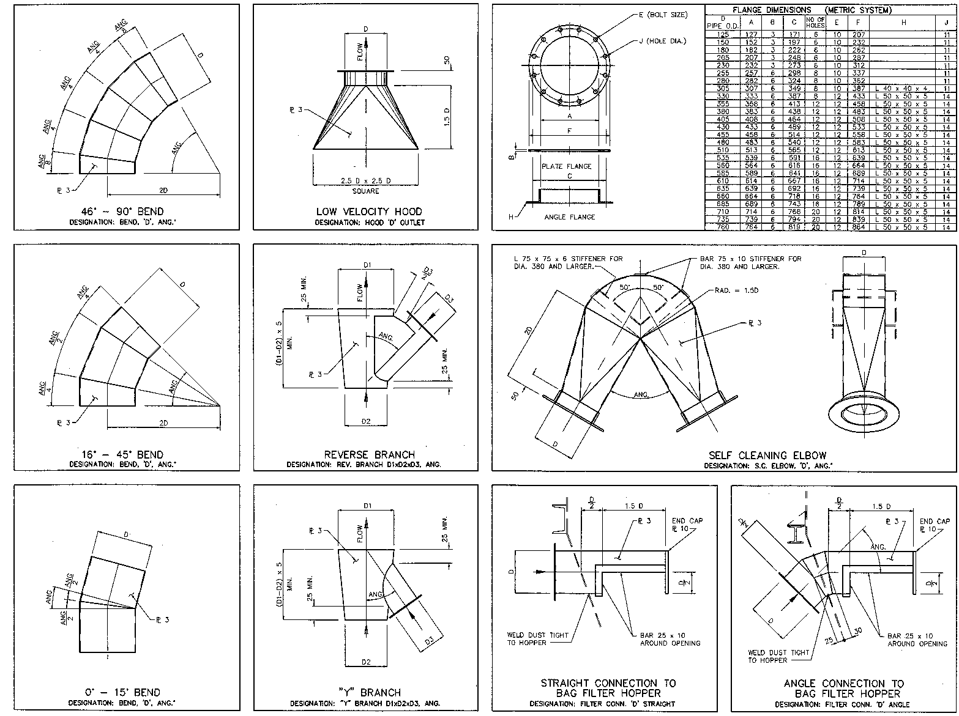

FIGURA 3.15. Diseño de codos y ramales en ductos
A medida que los diferentes ramales pertenecientes a los diferentes puntos de captura se unen para llegar al filtro como uno solo, el caudal aumenta, y si consideramos que la velocidad del flujo debe ser la misma, entonces el área deberá aumentar, lo que implica que el balance neto del flujo volumétrico debe ser igual a cero.
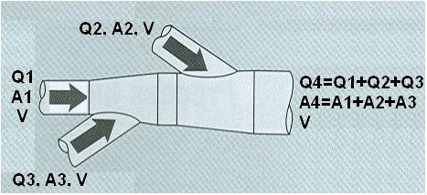

FIGURA 3.16. Velocidad constante en ductos

Se recomienda para establecer las dimensiones de codos y ramales en ductos, utilizar la figura 3.15. proveniente del Holcim Design Criteria, en la que en base al diámetro del ducto y el ángulo de inclinación de acuerdo al material, podemos determinar el resto de dimensiones. Incluye codos hasta los 90º de inclinación.

  - Colector de polvo
El cuerpo principal del colector tiene 3 secciones; una sección de aire limpio (plenum limpio) en la parte superior, la cámara de filtrado que contiene un número de mangas cilíndricas en la parte central, y una tolva para alojar el polvo en la parte inferior. Las tres partes mencionadas están separadas por una lámina que tiene como fin mantener la cámara de filtrado separada del plenum de aire limpio.

El aire contaminado entra al colector pasando por un difusor, que absorbe el impacto de las partículas debido a su velocidad al ingresar, distribuyendo el aire y reduciendo la velocidad. Al reducir la velocidad de las partículas, causa que las más pesadas se precipiten a la tolva para ser descargadas posteriormente fuera del filtro. El aire con las partículas más finas fluye hacia la unidad o cámara de filtrado depositando las partículas del polvo fino en la parte exterior de las mangas. El aire limpio continúa hacia el plenum limpio y finalmente llega a la atmósfera.

Las mangas periódicamente se limpian por un momentáneo pulso de alta presión de aire comprimido que viene desde la parte limpia del filtro. Las flautas, ubicadas en base a un arreglo rectangular formando filas sobre cada fila de las mangas, son las encargadas de llevar el aire comprimido y generar el pulso.
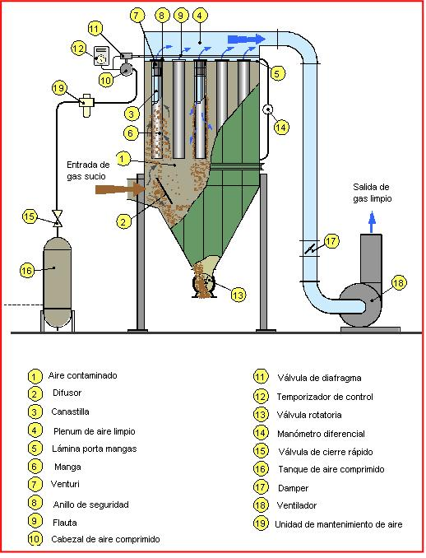

FIGURA 3.17. Elementos mecánicos en un colector de polvo

El golpe de aire generado por el pulso se optimiza con el uso de venturis localizados en la parte superior de las mangas, que logra una distribución uniforme del pulso de aire a lo largo de la manga en las dos vías (ida y retorno).

Un temporizador de control de pulsos lleva la secuencia de los ciclos de limpieza. En este punto se utiliza control por tiempo o por presión diferencial.

    - Entrada y distribución de flujo
Una buena distribución del flujo de gas no necesariamente significa tener también una buena distribución del polvo, sin embargo, una buena distribución de gas va de la mano con una mejora en la distribución del polvo. El flujo de gas con polvo que ingresa no es muy positivo si entra en contacto directo con las paredes internas del filtro y con las mangas; una mala distribución da como resultado cortos ciclos de limpieza, alto consumo de aire comprimido y una vida de mangas corta.

Usualmente se acostumbra a colocar una plancha deflectora a la entrada al filtro, causando que el polvo con gas impacte contra ella precipitando las partículas grandes a la parte inferior de la tolva, pero debido al tiro producido por el ventilador, el flujo de aire con polvo fino sigue su camino hacia las mangas pero no lo hace de manera distribuida.

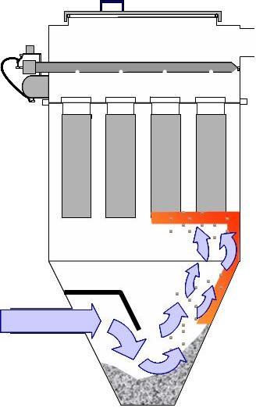

FIGURA 3.18. Diseño típico en la entrada del filtro

La corriente de aire con polvo circula bastante cerca de las paredes de la tolva y siempre en dirección de las mismas mangas causando un desgaste prematuro en ellas. Este caso es más crítico en tolvas angostas. Las tolvas y las mangas sufren desgaste por abrasión.

Un mejor diseño consiste en colocar deflectores de manera escalonada uniformemente,
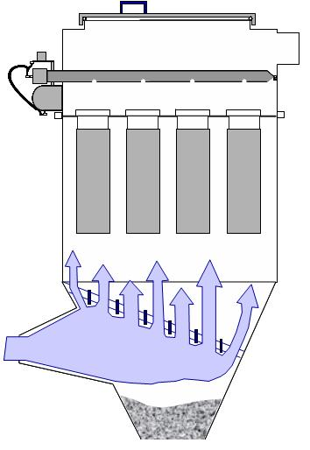

FIGURA 3.19. Diseño mejorado a la entrada del filtro

El difusor disminuye la velocidad para evitar la fluidización, precipitando la caída. Con esto se tiene un caudal con mayor uniformidad reduciendo la turbulencia; además, ampliar el diámetro del ducto a la entrada, reduce la velocidad del gas. Son sencillos de instalar y económicos.
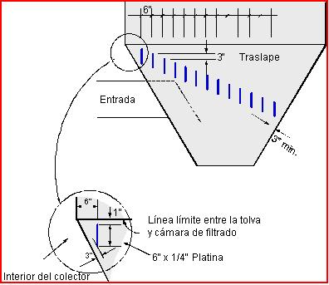

FIGURA 3.20. Diseño mejorado para deflectores

Otra consideración que se debe tener es evitar que el número de entradas al filtro sea mayor a una. Una sola entrada garantiza una circulación del flujo normal, en tanto que si al filtro llegan 2 o más ductos, sus flujos respectivos se encontrarían causando turbulencia a la entrada, generando más pérdidas en el sistema.

    - Velocidad de filtración
La máxima velocidad de filtración permitida depende de la resistencia al flujo otorgado por la capa de material recolectado que se forma en la manga y por la habilidad del sistema de limpieza de las mangas. Es necesario controlar los aumentos de la presión diferencial, que aumenta cuando:

  - Aumenta la velocidad de filtración
  - Aumenta el espesor de la capa de polvo en las mangas
  - Es mayor la finura del polvo
  - Es mayor la humedad del polvo
  - Es mayor el tiempo de servicio de las mangas

Para una efectiva limpieza de las mangas, es necesario que exista un flujo de gas reverso hacia las mangas; esto se puede conseguir con alta presión de limpieza en los filtros pulse-jet, o también con grandes volúmenes de gas fluyendo en la dirección contraria, como los filtros de aire reverso. Cuando la presión diferencial a través de las mangas es muy alta, la limpieza es insuficiente, logrando que las mangas se taponen rápidamente.
    - Relación aire-tela
La relación aire tela es una simple relación matemática utilizada para medir la cantidad de tela filtrante disponible para filtrar un volumen de aire dado a un caudal dado.

Existen relaciones aire-tela estándares basadas en el mecanismo de limpieza, utilizándolas para determinar los límites operacionales de un filtro de mangas, para el filtro de sacudido la relación es 0.75 - 0.90 m³/m²/min (2.5 - 3.0:1); para el de aire reverso es 0,60 - 0,75 m³/m³/min (2.0 - 2.5:1) y para el pulse jet es 1.50 - 1.80 m³/m²/min (5.0 – 6.0:1)

Para determinar la relación aire-tela utilizamos las siguientes expresiones:
$A/T=\frac{Q\left[\frac{m^{3}}{\text{min}}\right]}{A_{T}\left[m^{2}\right]}$(Ecuación 15)
De donde Q es el caudal de diseño del colector y del sistema y A_{T} es el área total filtrante, que viene dada por:
$A_{T}=π{\text{xC}}_{m}{\text{xD}}_{m}{\text{xL}}_{m}$(Ecuación 16)
Siendo C_{m} la cantidad de mangas en el filtro, D_{m} el diámetro de las mangas y L_{m} la longitud de las mangas.

    - Velocidad ascendente
O también llamada velocidad intersticial, es la velocidad del gas sucio calculada teóricamente entre las mangas del filtro en la parte inferior de la manga. Esto se presenta independientemente el diseño de entrada del gas.
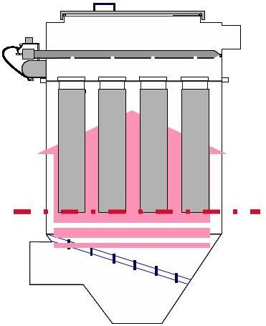

FIGURA 3.21. Velocidad ascendente
La máxima velocidad permitida depende de la dirección del flujo de gas entre las mangas y la velocidad final de las partículas grandes que han caído a la tolva por gravedad luego de ser impactadas contra los deflectores. Usualmente, el valor de la velocidad ascendente que debe mantenerse en sistemas colectores auxiliares es de 1.0 m/s o máximo 1.3 m/s.

Para el cálculo de la velocidad ascendente tenemos:
$V_{a}\left[\frac{m}{s}\right]=\frac{Q\left[\frac{m^{3}}{s}\right]}{A_{i}\left[m^{2}\right]};A_{i}=a\left[m\right]\text{.}b\left[m\right]−C_{m}\left(\frac{{πD}_{m^{2}}\left[m^{2}\right]}{4}\right)$(Ecuación 17)
Siendo a el ancho de la cámara de limpieza del filtro y b el largo de la cámara.

    - Dimensionamiento de mangas
Las dimensiones de las mangas dependen de la eficiencia de limpieza y de las dimensiones de la cámara de filtrado. Generalmente el diámetro de las mangas se encuentra entre loa 120mm y 160mm. Por efectos de estandarización por parte de los proveedores de mangas, la mayoría de los filtros deben coincidir de cierta manera para que solamente una medida y tipo de mangas sea utilizado.

A medida que aumenta la longitud de las mangas es posible que no queden perfectamente verticales en el montaje, causando que se toquen las mangas en la parte inferior de ellas, provocando desgaste debido a la fricción; además, las mangas más largas son más difíciles para limpiar en caso de que un agujero sea la causa del ingreso de polvo a la manga.

Se recomienda cumplir la siguiente relación para evitar el problema descrito anteriormente:
$\frac{L_{m}\left[m\right]}{D_{m}\left[m\right]}≤\text{25}$(Ecuación 18)
Siendo L_{m} la longitud de la manga y D_{m} el diámetro de la manga.

En cuanto a las costuras de las mangas, deben ser colocadas a 45º con respecto al pasillo entre mangas debido a que por efectos del sacudido durante la limpieza, las mangas tienden a generar un movimiento leve hacia el lado opuesto de la costura. Al colocar las mangas a 45º, tenemos una mayor distancia entre los lados opuestos de las costuras, evitando el contacto entre ellas.
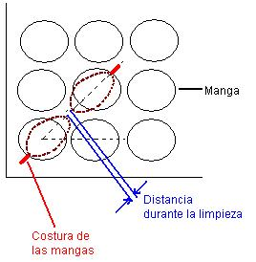

FIGURA 3.22. Costuras al momento de ubicar las mangas

Otro punto importante es el denominado “pellizco”. Este pellizco es necesario para que la manga tenga facilidad de movimiento ligero durante la limpieza. Si se mantuviera rígida por falta del pellizco, el aire de limpieza a alta presión no sería suficiente para generar una onda en reacción al pulso de aire.

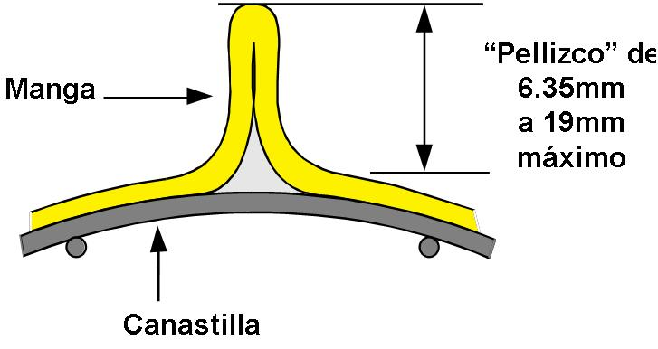

FIGURA 3.23. Pellizco para mangas

    - Distancia entre mangas
La distancia mínima entre mangas debe ser 50mm y 75mm como mínimo entre mangas y paredes. Esta consideración es muy importante debido a que va de la mano con la velocidad ascendente. Si acercamos más las mangas sucederán dos cosas; primeramente las mangas en el momento de la limpieza entrarán en contacto una con otra reduciendo su vida útil; por otro lado, al reducir el espacio entre mangas, la velocidad ascendente aumentará, que es un aspecto perjudicial para el momento de la limpieza porque evitaría que el material que es desalojado por el pulso de aire descienda libremente, sino que inmediatamente haría que las partículas de polvo vuelvan a subir, permaneciendo el diferencial de presión alto constantemente causando desestabilización en el sistema.

    - Número de mangas por columna
El número máximo de mangas por columna no debe ser mayor a 15 o16.

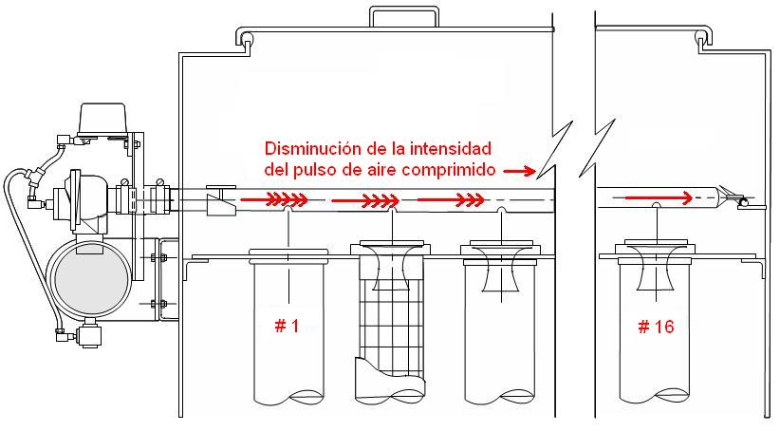

FIGURA 3.24. Número de mangas por columna

Mientras mayor sea el número de mangas, la longitud de la flauta que transporta el aire comprimido para la limpieza será mayor, y con esto las pérdidas serán mayores al llegar a la última columna de mangas, afectando la limpieza. Por esto se recomienda que el número máximo de mangas por columna sea 16.

    - Canastillas
Las canastillas son utilizadas con el fin de que en los periodos de limpieza o filtración, las mangas no colapsen manteniendo su forma cilíndrica a lo largo de la misma. Las canastillas son básicamente un alambrado, preferiblemente de una sola pieza y resistente a la corrosión, que tiene forma cilíndrica con anillos de forma circular a lo largo de la manga y con varillas verticales para completar la forma cilíndrica y poder alojarse dentro de la manga.
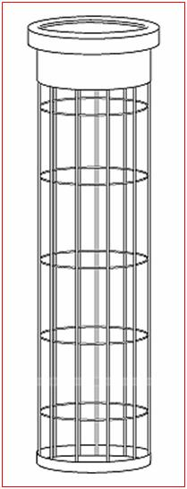

FIGURA 3.25. Canastilla para mangas
Por lo general, para mangas con diámetros menores a 160mm, la cantidad de varillas verticales estará entre 8 y 12; mientras que para mangas con diámetros mayores a 200mm, serán desde 16 hasta 20 varillas. Los tipos de canastillas de acuerdo a su parte superior, se indican a continuación:

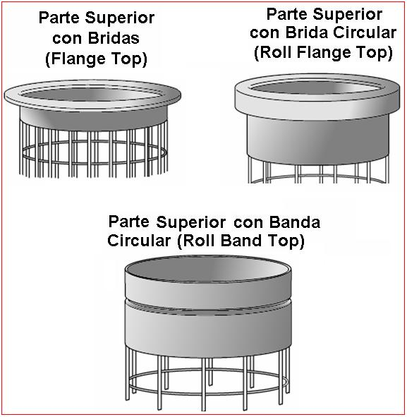

FIGURA 3.26. Tipos de canastillas

    - Fijación de las mangas
Las mangas se aseguran a la lámina portamangas en la parte superior de la cámara de limpieza. En ningún momento el seguro de la manga tiene la función de soportar el peso de la canastilla. La canastilla se soporta desde la lámina portamangas en la parte superior de ésta. Los seguros de las mangas se utilizan para que las éstas no se suelten durante la limpieza dejando a las canastillas sin superficie filtrante.

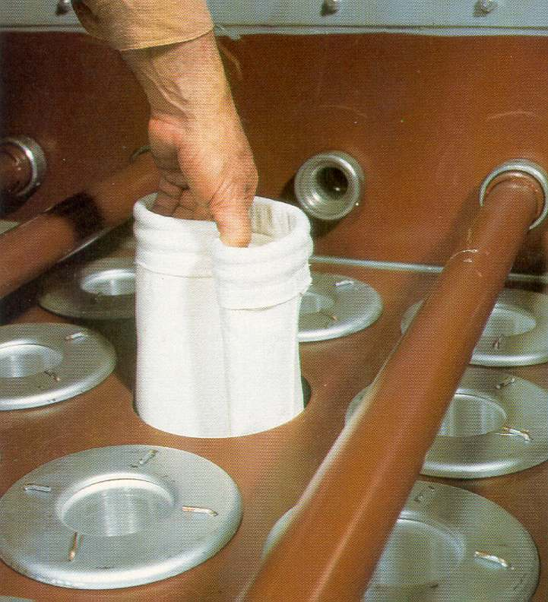
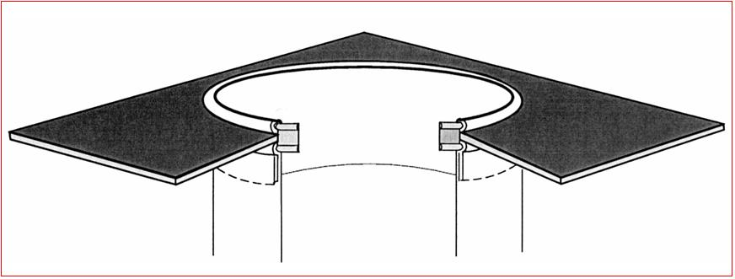
FIGURA 3.27. Fijación de mangas con fleje metálico.

    - Criterio de selección para la tela de filtrado
Existen dos grupos principales de textiles para el filtrado, el tejido y el no tejido (llamado también fieltro). Cuando se trata del textil tejido, es posible conocer la porosidad debido a que lleva un patrón constante de construcción, mientras que el fieltro, tiene una porosidad infinita (mucho mayor que el textil tejido) debido a la falta de patrón en la costura. En este tipo de textil, la velocidad de filtración es muy alta y no aplica para los filtros de aire reverso porque la tensión que sufren las mangas al limpiar es mayor que en otros tipos de filtros.

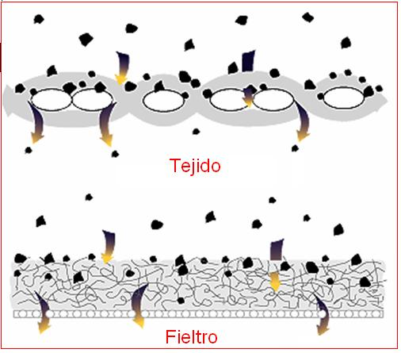
FIGURA 3.28. Tipos de textiles para mangas

La selección del textil es un aspecto sumamente importante para la operación de cualquier filtro de mangas. Dependiendo de la selección, el sistema funcionará correctamente durante la operación o presentará problemas, Entre los aspectos más importantes a considerar para la selección tenemos:
  - Tipo de colector, particularmente su tipo de limpieza
  - Nivel de humedad
  - Temperatura
  - Composición química de la mezcla gas/polvo
  - Abrasividad del material

Además, el medio filtrante debe satisfacer las siguientes condiciones:
  - Alta permeabilidad, para menores pérdidas
  - Gran capacidad para soportar esfuerzos
  - Estabilidad térmica a temperatura de operación
  - Estabilidad dimensional

TABLA 7
ACABADOS PARA FIBRA DE VIDRIO
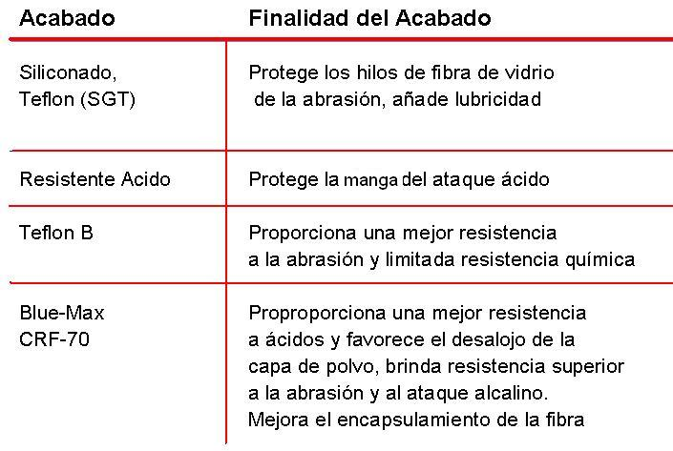

TABLA 8
CARACTERISTICAS DE LOS TIPOS DE FIBRAS

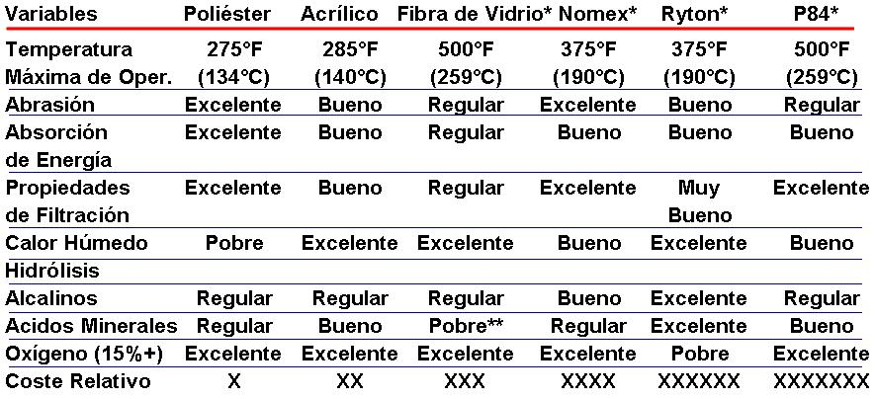

    - Venturis
Los venturis son componentes integrales en la mayoría de colectores del tipo pulse-jet. Se encarga de dirigir el disparo de aire comprimido hacia el centro de la manga con el fin de prevenir abrasión provocada por posibles desalineamientos de las flautas. Una buena configuración de los venturis garantiza un eficiente desprendimiento de la capa de polvo y ahorro en el consumo de aire comprimido al ser más eficiente la limpieza por cada disparo generado.
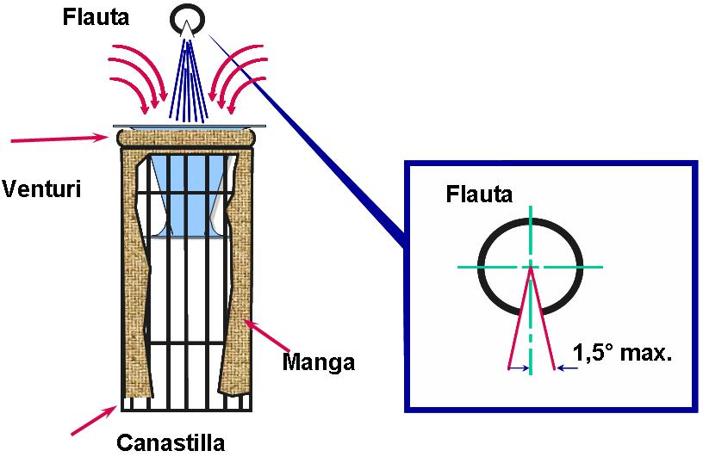
FIGURA 3.29. Venturi para filtros de mangas pulse-jet

Si los venturis sufren algún desperfecto, el aire comprimido no alcanza la velocidad requerida para limpiar efectivamente las mangas.
Otro punto importante del venturi, es que además crea una entrada de aire secundario a la manga. Esto se da por la velocidad de entrada de aire comprimido y por la forma del venturi que crea una succión en el momento que se produce el disparo de la válvula.

La ubicación de la flauta en relación al venturi es muy importante; para efectos de que se produzca la energía de velocidad necesaria, su ubicación respectiva debe cumplir la siguiente relación:
Tan 7º = d/X (Ecuación 19)

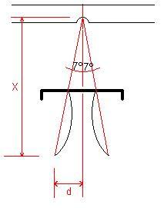
FIGURA 3.30. Ubicación venturi vs. flauta

    - Tolva de descarga
Por lo general, el polvo tiende a aglomerarse en las paredes de la tolva debido a que las esquinas son rectas. Se recomienda que las esquinas de las tolvas sean redondeadas y que el ángulo de inclinación no sea menor a 55º.

Un problema frecuente que se presenta, es la aglomeración del material en tolvas piramidales debido a la pequeña abertura de descarga y a la baja inclinación de las paredes evitando que el material se mueva por gravedad con facilidad. Para este caso, se recomienda modificar la salida colocando un transportador sin fin directamente a la salida de la tolva en lugar de colocar primeramente compuertas doble péndulo o válvulas rotatorias.
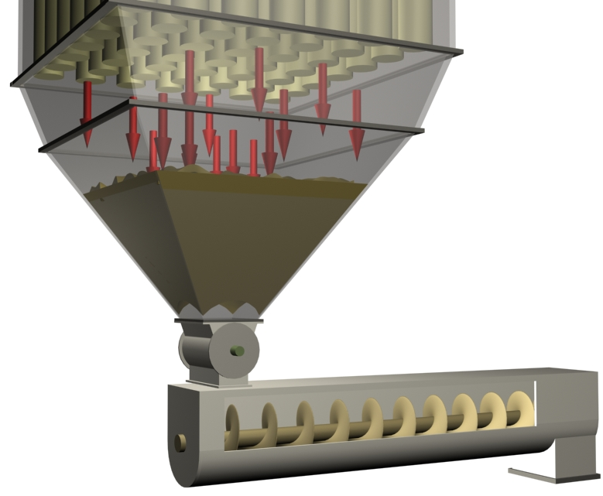
FIGURA 3.31. Atoramiento de tolva
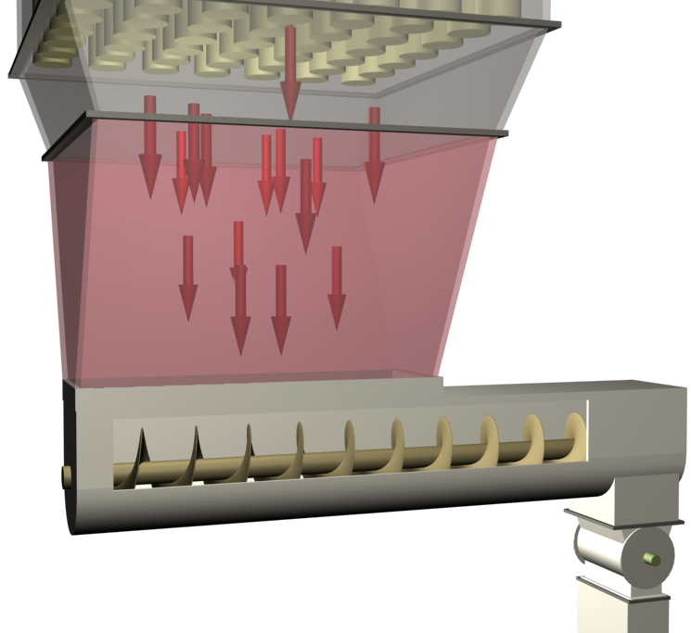
FIGURA 3.32. Modificación de tolva

    - Válvulas a la salida
Posterior a la tolva de descarga, se encuentran las válvulas que hacen el sello para evitar la entrada de aire falso no calculado en el sistema. Tenemos las válvulas rotatorias y la pendulares (dobles o triples).

Generalmente, las válvulas rotatorias se utilizan para el cemento y caliza; las pendulares se utilizan con el clínker. El mantenimiento de estos elementos es igual de importante que cualquier parte del sistema; hay que controlar el desgaste de las aletas de las válvulas rotatorias con respecto a la coraza y de igual manera, el movimiento de las pendulares debe ser libre. Algún trabamiento de una pendular podría generar atoramientos en las tolvas si es que falló cerrada, o entrada constante de aire falso si falló abierta.

    - Cámara limpia
El uso de una cámara de gas limpio en lugar de simples compuertas superiores resulta en una mejor práctica para mantenimiento. La altura de la cámara limpia debe ser mayor que la longitud de las mangas con el fin de poder sacar las canastillas hacia arriba y además para permitir el ingreso del personal de mantenimiento.

En una cámara de gas limpio del tipo “walk in plenum” se tiene una sola compuerta para entrada y salida, mientras que ante la ausencia de una cámara de este tipo, son varias las compuertas en la parte superior que hay que abrir para el mantenimiento, no olvidando que hay mayor posibilidad de entrada de aire falso al sistema.

  - Selección del ventilador
El ventilador es el corazón del sistema. Controla el flujo de gas en el punto de generación de la contaminación y en el resto del sistema y sus componentes. Proveen la energía necesaria para que el flujo logre vencer la resistencia (o caída de presión) a través de la ductería y colector.

Existen 2 tipos de ventiladores: axiales y centrífugos. En sistemas de control de la contaminación, los ventiladores centrífugos son los mayormente utilizados.
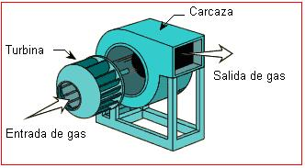
FIGURA 3.33. Ventilador centrífugo

Un ventilador centrífugo tiene una turbina compuesta por un número de aletas montadas alrededor de la manzana. El gas desde el lado de la turbina, gira 90º, acelera y pasa hacia las aletas del ventilador. Los ventiladores centrífugos pueden alcanzar altas presiones en el flujo de gas, por lo tanto, son los más eficaces para procesos industriales y para los sistemas de control de la contaminación.

El uso de dampers a la entrada o salida del ventilador es frecuente; son utilizados para controlar el flujo de gas al o desde el ventilador.

Los dampers en la salida imponen una resistencia al flujo que es utilizado para el control del flujo de gas; mientras que los dampers colocados a la entrada se ajustan a las diferentes condiciones del proceso de acuerdo al flujo de gas que el ventilador debe manejar.

Tipos de turbinas en ventiladores centrífugos
Existen 3 tipos de turbinas:
- Curvas hacia delante.- En el sentido de la rotación del ventilador. Son afectados enormemente por flujos de gas con material particulado. No son utilizados en sistemas colectores.
- Curvas hacia atrás.- Este tipo de ventiladores están diseñados para manejar flujos de gases con una pequeña concentración de material particulado. Son más eficientes.
- Radiales.- Las aletas radiales son las que mejor desempeño tienen para flujo de gases con alta concentración de material particulado.

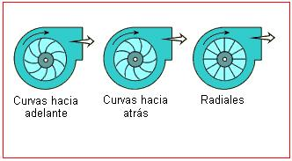
FIGURA 3.34. Tipos de turbinas

Leyes de los ventiladores
Son ecuaciones que ayudan a simplificar el estudio de ventiladores similares o de un mismo equipo en diferentes condiciones.
- Se convierten en reglas de conversión para calcular parámetros desconocidos a partir de variables conocidas
- Su mayor utilidad se da al probar nuevos diseños en laboratorio, mediante modelos y cuando se tienen que suponer nuevas condiciones de operación de un equipo existente

Básicamente:
- El flujo es directamente proporcional a la velocidad y en razón cúbica al diámetro: Q’= (D’/D)3 * (n’/n) * Q (Ecuación 20)

- La presión cambia en razón directamente proporcional a un cambio de densidad: P’= (ρ ‘ / ρ) * P (Ecuación 21)
- La presión es cuadráticamente proporcional a un cambio en el diámetro del rodete impulsor ó de la velocidad: P’= (D’/D)2 * (n’/n) 2 * P (Ecuación 22)
- La potencia consumida N, varia proporcionalmente a la quinta potencia en un cambio de diámetro, cúbicamente cuando varia la velocidad y en forma proporcional directa si cambia la densidad del flujo: N’= (D’/D)5 * (n’/n)3 * (ρ’/ ρ) * N (Ecuación 23)

Regulación en ventiladores
Los procesos industriales requieren que un ventilador sea versátil y sea capaz de adaptarse a las variaciones que en el sistema aerodinámico se presentan por:
- Cambios en los requerimientos de flujo por variaciones en la calidad o cantidad de producción
- Cambios durante el arranque o paro de las líneas de producción, etc.

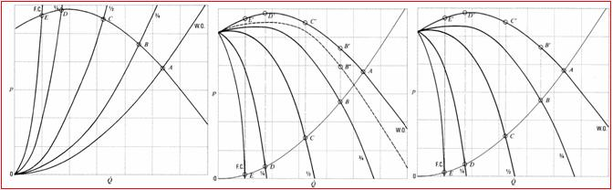
FIGURA 3.35. Comportamiento de un ventilador

Uso de compuerta en la descarga:
- Generación de otras curvas de sistema
- Baja de eficiencia, probables pérdidas por turbulencia
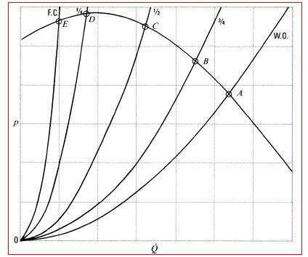
FIGURA 3.36. Punto de operación con diferentes aberturas

Uso de compuerta en la succión:
- Generación de otras curvas de comportamiento
- Las compuertas en succión pueden considerarse más fácilmente como parte del ventilador que las de da descarga.
- Buena eficiencia, probables pérdidas por turbulencia pero menores que a la descarga.
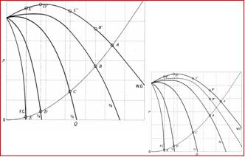
FIGURA 3.37. Efecto de la compuerta a la descarga

Regulación mediante variación de velocidad del impulsor:
- Generación de curvas “paralelas” de operación donde se conserva la eficiencia aerodinámica en prácticamente el rango completo de operación.
- La eficiencia de regulación es máxima
- Se deben considerar efectos paralelos secundarios (mecánicos, eléctricos, etc.)

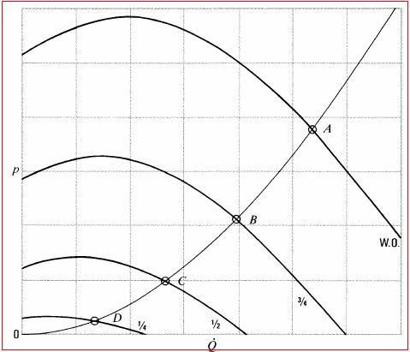
FIGURA 3.38. Operación con velocidad variable

Una vez revisados los conceptos que tienen que ver con ventiladores industriales, podemos indicar que para la selección de un ventilador, debemos basarnos en la presión estática del sistema que le corresponde compensar al ventilador, de acuerdo a la siguiente fórmula:

$P_{\text{st}}=P_{t}−P_{ν,0}$(Ecuación 24)

Siendo P_{st} la presión estática del ventilador, P_{ν,0} la presión de velocidad a la salida de ventilador y P_{t} la presión total del ventilador, que viene dada por la expresión:
$P_{t}=\sum_{i∈F_{\text{up}}}{{ΔP}_{t_{i}}}+\sum_{i∈F_{\text{dn}}}{{ΔP}_{t}};i=\text{01},2,\text{.}\text{.}\text{.}\text{.}\text{.}\text{.}n_{\text{up}}+n_{\text{dn}}$(Ecuación 25)

Donde F_{up} y F_{dn} son las secciones de ductos que están flujo arriba y flujo debajo de un ventilador y P_{t} es la presión total.

En un sistema como el siguiente por ejemplo:
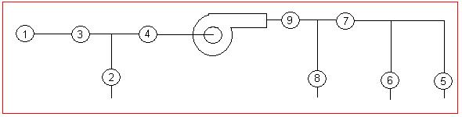
Tenemos 3 puertos destino: 8, 6, 5 y tenemos 2 puertos origen: 1, 2. Son 9 secciones en total en 6 arreglos posibles que se indican a continuación:
- Arreglo 1: 1, 3, 4, 9, 7, 5.
- Arreglo 2: 1, 3, 4, 9, 7, 6.
- Arreglo 3: 1, 3, 4, 9, 8
- Arreglo 4: 2, 4, 9, 7, 5
- Arreglo 5: 2, 4, 9, 7, 6.
- Arreglo 6: 2, 4, 9, 8.

De donde, en base a la fórmula que se indicó anteriormente, podemos formar un sistema de ecuaciones para encontrar P_{t}, tal como se indica:
$$\begin{aligned}P_{t}={ΔP}_{1}+{ΔP}_{3}+{ΔP}_{4}+{ΔP}_{9}+{ΔP}_{7}+{ΔP}_{5} \\ P_{t}={ΔP}_{1}+{ΔP}_{3}+{ΔP}_{4}+{ΔP}_{9}+{ΔP}_{7}+{ΔP}_{6} \\ P_{t}={ΔP}_{1}+{ΔP}_{3}+{ΔP}_{4}+{ΔP}_{9}+{ΔP}_{8} \\ P_{t}={ΔP}_{2}+{ΔP}_{4}+{ΔP}_{9}+{ΔP}_{7}+{ΔP}_{5} \\ P_{t}={ΔP}_{2}+{ΔP}_{4}+{ΔP}_{9}+{ΔP}_{7}+{ΔP}_{6} \\ P_{t}={ΔP}_{2}+{ΔP}_{4}+{ΔP}_{9}+{ΔP}_{8}\end{aligned}$$

  - Consideraciones para la chimenea
Por lo general, en sistemas pulse jet auxiliares, no se utilizan chimeneas. La salida del ventilador es directamente a la atmósfera, pero cuando se requiera utilizar chimeneas, hay que considerar lo siguiente:
- Debe ser más alta que cualquier edificio cercano a ella.
- Los gases deben disiparse con el viento
- El uso del llamado “gorro chino” hace que el posible polvo que salga debido a algún mal funcionamiento del sistema, se precipite hacia el suelo, pero su ubicación es importante porque podría sofocar al colector, aumentando la presión en función de la altura en la que se encuentra con respecto a la parte superior de la chimenea.
- En casos de lluvia, cierto material es segregado hacia abajo, es por esto que se recomienda el uso de tubos concéntricos, para que este material circule entre ellos.

  - Control de limpieza
En colectores tipo pulse-jet, el objetivo de la limpieza no es solo remover el polvo colectado, sino que con esto, se produce un cambio en la presión diferencial del filtro. En unidades con altas velocidades ascendentes, la separación de finas partículas de polvo puede ocurrir, creando una capa de polvo muy densa. Este tipo de situaciones crea una resistencia al flujo de aire y mayores presiones diferenciales.
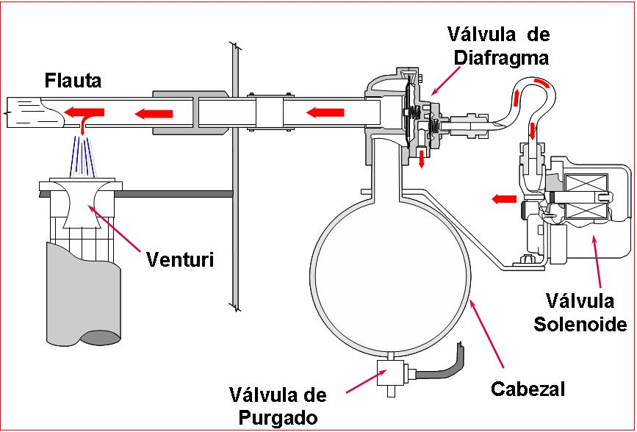
FIGURA 3.39. Limpieza por aire comprimido para pulse-jet
Es esencial para una buena operación del sistema, libre de problemas, que la calidad del aire comprimido sea buena, es decir que este sea seco, además de un buen volumen de aire. Usualmente la presión requerida para la limpieza es de 6 bar.

Secuencia de pulsos
La secuencia de pulsos juega un papel importante en la limpieza, básicamente porque puede provocar el reingreso de material recolectado a la manga. Pulsar una columna que está junto a otra de manera secuencial, puede causar que las partículas finas migren hacia la columna que fue limpiada previamente. Alternar los pulsos entre las columnas puede mejorar la limpieza.
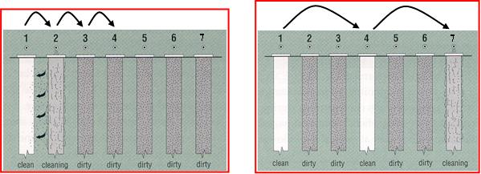
FIGURA 3.40. Secuencia incorrecta y correcta de pulsación

Además de eso, una manga limpia presenta menor resistencia al flujo, por lo tanto, la velocidad en las cercanías de esa manga aumentará y con esto, si la columna siguiente junto a esa entra en etapa de limpieza, el material sacudido en lugar de ir hacia la tolva, va a tender a ir hacia las mangas limpias, evitando que la presión diferencial baje notablemente, aumentando los pulsos y consumos de aire comprimido.

Ciclos de pulsación
Los ciclos de limpieza para colectores pulse jet deben ser diseñados de manera que la duración produzca una corto y directo pulso para crear una efectiva onda en la manga. Por lo general, la duración debe estar entre 0.10 y 0.15 segundos.

La frecuencia de la limpieza es importante para tener una adecuada retención de la capa de polvo. Puede variar entre 7 y 30 segundos, pero lo óptimo es utilizar manómetros de presión diferencial para que controlen las frecuencias de limpieza por demanda dependiendo de la presión y no por tiempo, entre la cámara limpia y la cámara de limpieza, como se observa a continuación:
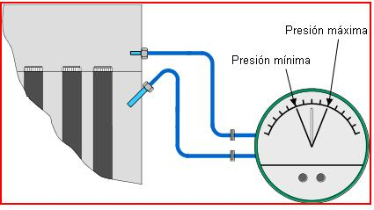
FIGURA 3.41. Manómetro diferencial.
Este tipo de sistemas automáticamente iniciará el proceso de limpieza cuando la presión diferencial llegue al máximo permitido y se detendrá cuando llegue al mínimo establecido en el manómetro.

Otro aspecto importante es la utilización de un sistema con capacidad de memoria para que al inicio de la secuencia de limpieza lo haga por la siguiente columna correspondiente al orden establecido inicialmente, evitando que reinicie la limpieza siempre en la misma columna a termino de cada ciclo.

Diafragmas y válvulas solenoides
Si las válvulas o los diafragmas están averiados, el sistema de limpieza no trabaja adecuadamente.
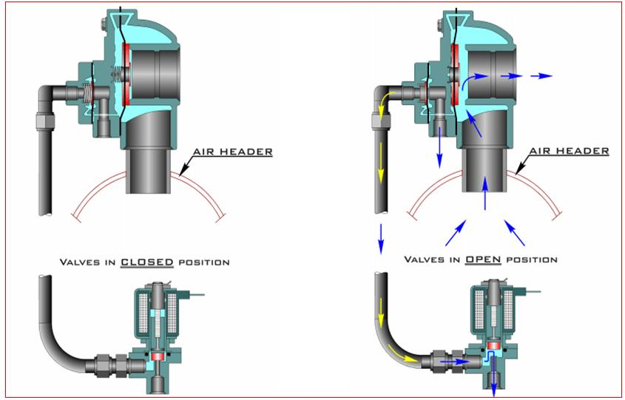
FIGURA 3.42. Funcionamiento de la válvula solenoide y diafragma

Válvula de purga
Las válvulas de purga están concebidas para eliminar el exceso de humedad en el tanque de aire comprimido antes de que entre a la unidad de limpieza, para evitar corrosión, y polvo húmedo en la parte superior de las mangas.
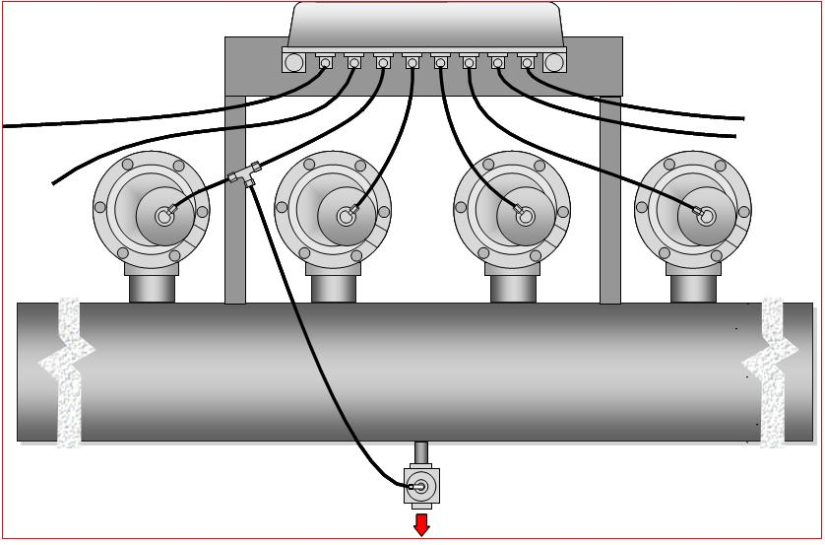
FIGURA 3.43. Válvula de purga

Actualmente existen válvulas de purgas automáticas localizadas en la parte inferior del tanque y conectadas a una válvula de pulso. Cuando esta dispara, la válvula de purga se abre removiendo la excesiva humedad.

  - Balanceo de flujos
Un procedimiento práctico para realizar el balanceo de sistemas en funcionamiento es a través de la colocación de una placa orificio en determinada sección del ducto que lo necesite. Fundamentalmente, esto surge por la necesidad de mantener una velocidad constante del flujo a lo largo de la ductería, para nuestro caso entre 18 m/s y 20 m/s. En base a esto procedemos a la toma de velocidades con un Tubo de Pitot en diferentes puntos de la ductería, pero siempre comenzando por la parte más cercana al colector. El objetivo es determinar la velocidad del flujo que está circulando por ese punto e ir ajustándola por medio de una compuerta guillotina que en base a la distancia que se introduce la compuerta, podemos obtener la geometría de la placa orificio a ser colocada perennemente.

El procedimiento básicamente es el siguiente:
- Abrir todas las compuertas del sistema al máximo
- Determinar los puntos a tomar velocidades empezando por el más cercano al colector
- Tomar la lectura de la velocidad y hacer los ajustes necesarios para obtener la velocidad requerida en caso de no tenerla.
- Medir la longitud de la placa guillotina que ingresó para obtener la velocidad requerida.
- Tomar la lectura de velocidad en el punto siguiente, medir la longitud y repetir para los puntos siguientes.

Con las longitudes de la placa guillotina, podemos obtener el diámetro de la placa orificio mediante la siguiente relación:
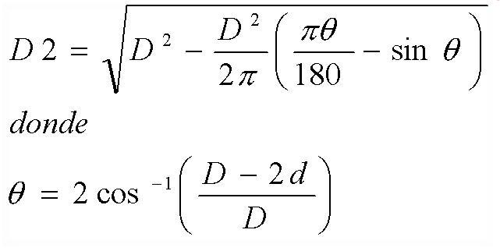(Ecuación 26)
De donde:
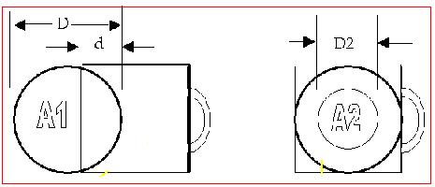
FIGURA 3.44 Placa orificio y guillotina

